**BÀI 17: ARENE ( HYDROCARBON THƠM)**

**A. TÓM TẮT LÝ THUYẾT**

1. **KHÁI NIỆM VÀ DANH PHÁP**

**1. Khái niệm**

- Arene còn gọi là hydrocarbon thơm là những hydrocarbon trong phân tử có chứa một hay nhiều vòng benzene.

- Benzene.có công thức là C6H6 là một hydrocarbon thơm đơn giản và điển hình nhất

- Benzene và các đồng đẳng của nó hợp thành dãy đồng đẳng của bezene có công  thức chung là CnH2n-6 (n ≥ 6).

**2.  Công thức cấu tạo và danh pháp**

Một số arene,  gốc aryl thường gặp có công thức cấu tạo và tên gọi như sau:

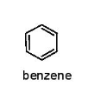 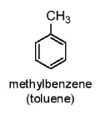 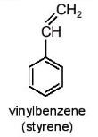 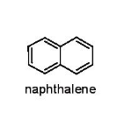

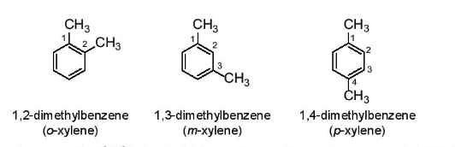

**II. ĐẶC ĐIỂM CẤU TẠO CỦA BENZENE**

  Phân tử Benzene có 6 nguyên tử Carbon tạo thành hình lục giác đều,  tất cả các nguyên tử carbon và hydrogen đều nằm trên một mặt phẳng,  có góc liên kết bằng 120o,  độ dài liên kết carbon- carbon bằng 139 pm.

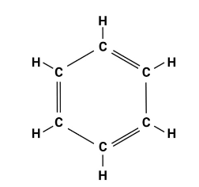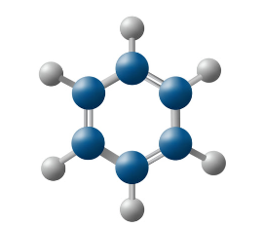

m

 để đơn giản benzene thường được biểu diễn bởi các kiểu công thức dưới đây:

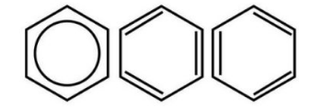

**III.  TÍNH CHẤT VẬT LÝ VÀ TRẠNG THÁI TỰ NHIÊN**

 Benzene, toluene, xylene, styrene ở điều kiện thường là chất lỏng không màu,  trong suốt,  dễ cháy và có mùi đặc trưng. Naphthanlene là chất rắn màu trắng, có mùi đặc trưng ( có thể phát hiện ở nồng độ thấp).

Các arene không phân cực hoặc kém phân cực nên không tan trong nước và thường nhẹ hơn nước,  tan trong các dung môi hữu cơ.

**IV. TÍNH CHẤT HÓA HỌC**

1. **Phản ứng thế**

  Arene có thể tham gia phản ứng thế hydrogen ở vòng benzene như phản ứng halogen hóa, Nitro hóa,..

*Quy tắc thế:*  khi Benzene có nhóm alkyl các phản ứng thế nguyên tử Hydrogen ở vòng benzene xảy ra dễ dàng hơn so với benzene và ưu tiên thế vào vị trí số 2 hoặc số 4 ( vị trí ortho hoặc para)  so với alkyl

*a.  Phản ứng halogen hóa*

Các arene tham gia phản ứng thế nguyên tử halogen  gắn với vòng thơm bằng halogen (  chlorine, bromine)  ở nhiệt độ cao khi có xúc tác  muối Iron(III)  halide

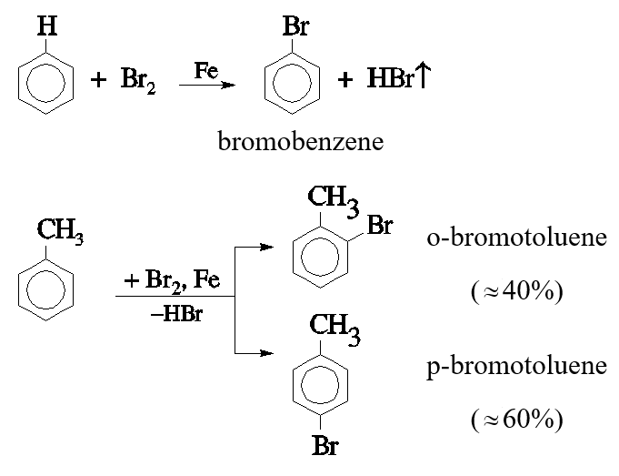

*b. Phản ứng Nitro hóa*

  Phản ứng Nitro hóa là phản ứng Trong đó một hay nhiều nguyên tử hydrogen ở vòng benzene được thay thế bằng nhóm Nitro (-NO2).

  benzene được Nitro hóa bằng hỗn hợp HNO3 đặc và H2SO4 đặc ở nhiệt độ không quá 50oC Nitrobenzene dạng lỏng màu vàng nhạt, sánh như dầu

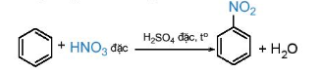

 Toluene được nitro hóa tạo thành hỗn hợp 2 sản phẩm chính là ortho và para-nitroToluene

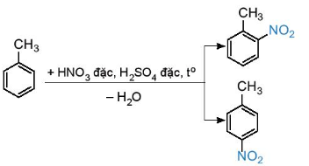

**2. Phản ứng cộng**

*a.  phản ứng cộng chlorine*

 Phản ứng cộng  Chlorine vào Benzene trong điều kiện có ánh sáng tử ngoại và đun nóng,  sản phẩm thu được là  1,2,3,4,5,6- hexanChlorocyclohexane

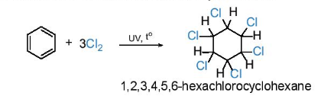

1. *Phản ứng cộng hydrogen*

 Phản ứng cộng hydrogen vào benzene tạo thành cyclohexane.  phản  phản ứng xảy ra ở điều kiện áp suất cao và nhiệt độ cao, với sự có mặt của các chất xúc tác dị thể như platium,  Nickel

Phản ứng này được sử dụng trong công nghiệp để điều chế cyclohexane

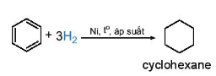

**3.  Phản ứng oxi hóa**

*a. phản ứng oxi hóa hoàn toàn (  phản ứng cháy)*

 các arene như benzene, toluene, xylene dễ cháy và tỏa nhiều nhiệt

C6H5CH3 + 9O2  7CO2+ 4H2O

*b.  phản ứng  oxi hóa nhóm alkyl*

Toluene và các alkyl benzene khác có thể bị oxi hóa bởi các tác nhân oxi hóa như KMnO4

C6H5CH3 + 2KMnO4  C6H5COOK + KOH + 2MnO2 + H2O

C6H5COOK + HCl C6H5COOH + 3KCl

**V. ỨNG DỤNG**

*Cách ứng xử thích hợp với việc sử dụng arene*

 Arene (chủ yếu là benzene, Toluene và xylene)  là  Nguồn nguyên liệu để tổng hợp nhiều loại hóa chất và vật liệu hữu cơ quan trọng, có nhiều ứng dụng trong đời sống.

**VI. ĐIỀU CHẾ**

 Trong Công nghiệp,  Benzene,  toluene được điều chế từ quá trình reforming phân đoạn dầu mỏ chứa  các alkane và cycloalkaneC6 - C8.

ví dụ:

C:\Users\DELL\Downloads\image-removebg-preview (3).png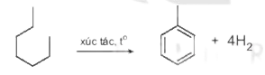

  ethylbenzene được điều chế từ phản ứng giữa benzene và ethylene với xúc tác acid rắn  zeolit

Naphthalene được điều chế chủ yếu bằng phương pháp chưng cất nhựa than đá

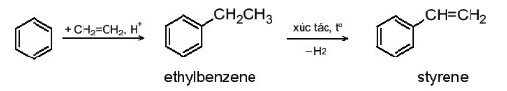

**B. BÀI TẬP TRẮC NGHIỆM**

**MỨC ĐỘ 1: BIẾT**

**Câu** **1.** Trong phân tử toluene, có bao nhiêu liên kết đôi C=C:

**A.** 2.  **B.** 3.  **C.** 4.  **D.** 5.

**Câu** **2.** Trong phân tử benzen:

**A.** 6 nguyên tử H nằm trên cùng một mặt phẳng khác với mặt phẳng của 6 nguyên tử C.

**B.** Chỉ có 6 nguyên tử C nằm trong cùng một mặt phẳng.

**C.** Chỉ có 6 nguyên tử H nằm trong cùng một mặt phẳng.

**D.** 6 nguyên tử H và 6 nguyên tử C đều nằm trên 1 mặt phẳng.

**Câu** **3.** Cho các công thức:

(1)  (2)  (3)  (4) 

Cấu tạo nào là của benzene?

**A.** (1) và (2).

**B.** (1) ; (3) và (4).

**C.** (2) và (4).

**D.** (1) và (3).

**Câu** **4.** Đặc điểm của các Alkylbenzen là hydrocarbon có chứa

**A.** vòng benzene.

**B.** gốc alkyl và vòng benzen.

**C.** gốc alkyl và một vòng benzene.

**D.** gốc alkyl và hai vòng benzen.

**Câu** **5.** Dãy đồng đẳng của benzene (gồm benzen và alkylbenzene) có công thức chung là

**A.** CnH2n+6 (n  6).

**B.** CnH2n-6 (n  3).

**C.** CnH2n-8 (n  8).

**D.** CnH2n-6 (n  6).

**Câu** **6.** Chất nào sau đây có thể chứa vòng benzen ?

**A.** Styrene là đồng đẳng của benzene.

**B.** Styrene là đồng đẳng của ethylene.

**C.** Styrene là hydrocarbon thơm.

**D.** Styrene là hydrocarbon không no.

**Câu** **7.** Xét các chất: (a) toluene; (b) *o-*xylene; (c) ethylbenzene; (d) *m-*dimethylbenzene; (e) styrene. Đồng đẳng của benzen là:

**A.** (a), (d). **B.** (a), (e).

**C.** (a), (b), (c), (d). **D.** (a), (b), (c), (e).

**Câu** **8.** Hoạt tính sinh học của benzene, toluene là

**A.** tùy thuộc vào nhiệt độ có thể gây hại hoặc không gây hại.

**B.** không gây hại cho sức khỏe.

**C.** gây ảnh hưởng tốt cho sức khỏe.

**D.** gây hại cho sức khỏe nếu tiếp xúc trong thời gian dài.

**Câu** **10.** Ứng với công thức phân tử C7H8 có bao nhiêu cấu tạo chứa vòng benzene?

**A.** 2.  **B.** 3.

**C.** 1.  **D.** 4.

**Câu** **11.** Câu nào **đúng** nhất trong các câu sau đây?

**A.** Benzene là một hydrocarbon.

**B.** Benzene là một hydrocarbon no.

**C.** Benzene là một hydrocarbon không no.

**D.** Benzene là một hydrocarbon thơm.

**Câu** **12.** Benzene tác dụng được với chất nào sau đây ở điều kiện thích hợp?

**A.** Dung dịch Br2.  **B.** NaCl khan

**C.** Br2/FeBr3, to  **D.** Dung dịch NaOH

**Câu** **13.** A là đồng đẳng của benzene có công thức nguyên là: (C3H4)n. Công thức phân tử của A là:

**A.** C3H4.  **B.** C6H8.  **C.** C9H12.  **D.** C12H16.

**Câu** **14.** Trong điều kiện có chiếu sáng, benzene cộng hợp với chlorine tạo thành hợp chất nào sau đây?

**A.** C6H5Cl.  **B.** C6H4Cl2.

**C.** C6H6Cl6.  **D.** C6H12Cl6.

**Câu** **15.** Naphthalene được điều chế chủ yếu bằng phương pháp nào sau đây?

**A.** Chưng cất dầu mỏ  **B.** Chưng cất nhựa than đá

**C.** Đốt cháy nhựa đường.  **D.** Refoming

**Câu** **15.** Tính chất nào sau đây **không** phải của alkylbenzene?

**A.** Không màu sắc.

**B.** Không mùi vị.

**C.** Không tan trong nước.

**D.** Tan nhiều trong các dung môi hữu cơ.

**MỨC ĐỘ 2: HIỂU**

**Câu** **16.** Ứng với công thức phân tử C8H10 có bao nhiêu cấu tạo chứa vòng benzene?

**A.** 2.  **B.** 3.

**C.** 4.  **D.** 5.

**Câu** **17.** Điều nào sau đâu **không** đúng khí nói về 2 vị trí trên 1 vòng benzene ?

**A.** vị trí 1,2 gọi là ortho.   **B.** vị trí 1,4 gọi là para.

**C.** vị trí 1,3 gọi là meta.   **D.** vị trí 2,5 gọi là ortho.

**Câu** **18.** Công thức tổng quát của hiđrocacbon CnH2n+2-2a. Đối với naphthalene, giá trị của n và a lần lượt là:

**A.** 10 và 5.  **B.** 10 và 6.  **C.** 10 và 7.  **D.** 10 và 8.

**Câu** **19.** Ứng với công thức C9H12 có bao nhiêu đồng phân có cấu tạo chứa vòng benzene ?

**A.** 6.  **B.** 7.  **C.** 8.  **D.** 9.

**Câu** **20.** Khi trên vòng benzene có sẵn nhóm thế *–*X, thì nhóm thứ hai sẽ ưu tiên thế vào vị trí m -. Vậy *–*X là những nhóm thế nào?

**A.** *–*CnH2n+1, *–*OH, *–*NH2.  **B.** *–*OCH3, *–*NH2, *–*NO2.

**C.** *–*CH3, *–*NH2, *–*COOH.  **D.** *–*NO2, *–*COOH, *–*SO3H.

**Câu** **21.** A + 4H2  ethyl cyclohexane. Cấu tạo của A là:

**A.** C6H5CH2CH3­.  **B.** C6H­5CH3. **C.** C6H5CH2CH=CH2. **D.** C6H5CH=CH2.

**Câu** **22.** Xét phản ứng: C6H5CH3+ KMnO4 C6H5COOK+ MnO2+KOH+H2O.

Tổng hệ số các chất trong phương trình trên là:

**A.** 10. **B.** 9. **C.** 12. **D.** 8.

**Câu** **23.** Để phân biệt benzene, toluene, styrene ta chỉ dùng 1 thuốc thử duy nhất là:

**A.** Dung dịch Br2. **B.** Br2 (xúc tác FeBr3).

**C.** Dung dịch KMnO4. **D.** Dung dịch Br2 hoặc dung dịch KMnO4.

**Câu** **24.** Một hỗn hợp X gồm 2 arene A, R đều có M < 120, tỉ khối của X đối với C2H6 là 3,067. CTPT và số đồng phân của A và R là

**A.** C6H6 (1 đồng phân) ; C7H8 (1 đồng phân).

**B.** C7H8 (1 đồng phân) ; C8H10 (4 đồng phân).

**C.** C6H6 (1 đồng phân) ; C8H10 (2 đồng phân).

**D.** C6H6 (1 đồng phân) ; C8H10 (4 đồng phân).

**Câu** **25.** A là dẫn xuất benzene có công thức nguyên (CH)n. 1 mol A cộng tối đa 4 mol H2 hoặc 1 mol Br2 (dd). Vậy A là:

**A.** ethyl benzene. **B.** methyl benzene. **C.** vinyl benzene. **D.** alkyl benzene.

**MỨC ĐỘ 3, 4: VẬN DỤNG - VẬN DỤNG CAO**

**Câu** **26.** Tính khối lượng benzene cần dùng để điều chế được 24,6 gam nitrobenzene? Biết hiệu suất phản ứng là 78%

**A.** 20,00 gam. **B.** 40,00 gam. **C.** 50,00 gam. **D.** 30,00 gam.

***Hướng dẫn giải***

Số mol nitrobenzene là 23,6/123= 0,2 mol

Phương trình phản ứng:

C6H6 + HNO3 đặc C6H5NO2+ H2O

mol: 0,2 0,2

Vậy khối lượng benzene cần dùng với hiệu suất 78% là: 0,3.78:78%= 30 gam.

**Đáp án D.**

**Câu** **27.** Một hợp chất hữu cơ X có vòng benzene có CTĐGN là C7H7Br và M = 171. Gọi tên hợp chất này biết rằng hợp chất này là sản phẩm chính trong phản ứng giữa C7H8 và Br2 (xúc tác FeBr3).

**A.** o- hoặc p-bromotoluene. **B.** o- hoặc p-bromobenzene.

**C.** m-bromotoluene. **D.** m-bromobenzene.

***Hướng dẫn giải***

Đặt CTPT của hợp chất X là (C7H7Br)n suy ra (12.7+7+80).n = 171 n = 1. Do đó công thức phân tử của X là C7H7Br.

Vì hợp chất X là sản phẩm chính trong phản ứng giữa C7H8 và Br2 (xúc tác FeBr3) nên theo quy tắc thế trên vòng benzene ta thấy X có thể là o- bromotoluene hoặc p-bromotoluene.

**Đáp án A.**

**Câu** **28.** TNT (2,4,6- trinitrotoluene) được điều chế bằng phản ứng của toluene với hỗn hợp gồm HNO3 đặc và H2SO4 đặc, trong điều kiện đun nóng. Biết hiệu suất của toàn bộ quá trình tổng hợp là 50%. Lượng TNT (2,4,6- trinitrotoluene) tạo thành từ 276 gam toluene là

**A.** 340,5 gam. **B.** 681,0 gam. **C.** 1362,0 gam. **D.** 170,25 gam.

***Hướng dẫn giải***

Số mol toluene= 276/92= 3 mol

Phương trình phản ứng:

C6H5CH3 + 3HNO3  C6H2(NO2)3CH3 + 3H2O(1)

mol: 3  3

Theo phương trình và đề bài ta thấy khối lượng TNT (2,4,6-trinitrotoluene) tạo thành từ 276 gam toluene với hiệu suất 80% là:3.227.50% = 340,5 gam

**Đáp án A.**

**Câu** **29.** Tiến hành trùng hợp 20,8 gam styrene được hỗn hợp X gồm polistyrene và styrene (dư). Cho X tác dụng với 200 ml dung dịch Br2 0,2M, sau đó cho dung KI dư vào thấy xuất hiện 2,54 gam iodine. Hiệu suất trùng hợp styrene là:

**A.** 60%. **B.** 85%. **C.** 80%. **D.** 75%.

***Hướng dẫn giải***

Số mol styrene= 0,2 mol; số mol Br2 = 0,04 mol; số mol I2= 0,01 mol

Phương trình phản ứng:

 (1)

mol: 0,2

(2)

mol: 0,004  0,004

KI + Br2  KBr + I2(3)

mol: 0,01  0,01

Theo (3) ta thấy số mol Br2 dư là 0,01 nên số mol brom phản ứng ở (2) là 0,03 mol và bằng số mol của styrene dư. Vậy số mol styrene tham gia phản ứng trùng hợp là 0,2-0,03= 0,17 mol, hiệu suất phản ứng trùng hợp là 

**Đáp án B.**

**Câu** **30.** Đề hiđro hoá ethylbenzene ta được styrene; trùng hợp styrene ta được polistyrene với hiệu suất chung 85%. Khối lượng ethylbenzene cần dùng để sản xuất 26,0 tấn polisytrene là:

**A.** 26,5 tấn. **B.** 18,1 tấn. **C.** 31,18 tấn. **D.** 38,18 tấn.

***Hướng dẫn giải***

Sơ đồ phản ứng:

nC6H5CH2CH3  nC6H5CH=CH2  

gam: 106n  104n

tấn: x.85%  26,0

Vậy khối lượng ethylbenzene cần dùng để sản xuất 20,6 tấn polisitren với hiệu suất 85% là:

x= tấn

**Đáp án C.**

**Câu** **31.** Lượng chlorobenzene thu được khi cho 23,4 gam C6H6 tác dụng hết với Cl2 (xúc tác FeCl3) với hiệu suất phản ứng đạt 60% là:

**A.** 25,25 gam. **B.** 25,20 gam. **C.** 20,25 gam. **D**. 20 gam.

***Hướng dẫn giải***

Số mol benzene là 23,4/78= 0,3 mol

Phương trình phản ứng:

C6H6 + Cl2  C6H5Cl + HCl (1)

mol: 0,3 0,3

Vậy khối lượng chlorobenzene thu được với hiệu suất 60% là: 0,3.112,5.60%= 20,25 gam.

**Đáp án C.**